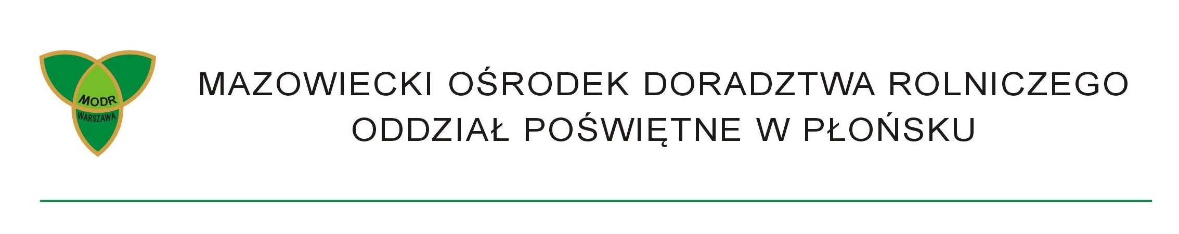
Zaproszenie
na konferencję pt.

„Prawidłowa uprawa rzepaku ozimego”
13.02.2019 r. (środa)
Miejsce: Centrum Edukacyjno-Konferencyjne, Płońsk, ul. H. Sienkiewicza 11

Program:
godz. 10.00 Otwarcie -Jarosław Grabowski - Dyrektor Oddziału Poświętne w Płońsku MODR

10.15 - 11.45 „Optymalizacja uprawy rzepaku ozimego”
dr hab. Anna Wondołowska-Grabowska - Uniwersytet Przyrodniczy
we Wrocławiu

11.45 - 12.30 „Ochrona rzepaku ozimego preparatami firmy Syngenta”
Janusz Malanowski - Syngenta Polska Sp. z o.o.

12.30 - 13.00 Przerwa na kawę

13.00 - 13.45 „Preparaty firmy ARYSTA LIFESCIENCE w ochronie rzepaku ozimego”
dr inż. Wojciech Fabisiewicz - Arysta LifeScience

13.45 - 14.15 „Nowości odmianowe Dekalb”
Maciej Hegenbarth - Dekalb

14.15 - 14.30 Dyskusja i zakończenie

godz. 14.30 Obiad

